第四章 德塔 Socket 流可编程数据库语言引擎系统

**[德塔socket数据库 例子](https://www.zhihu.com/zvideo/1483181941738909696" \t "_blank)**

[[https://pic3.zhimg.com/v2-5c3a6e98703d2113a93f61a0f659a335_s.jpg?source=12a79843](https://www.zhihu.com/zvideo/1483181941738909696)](https://www.zhihu.com/zvideo/1483181941738909696" \t "_blank)

[Alkaid 罗瑶光的视频](https://www.zhihu.com/zvideo/1483181941738909696" \t "_blank)

[· 6 播放](https://www.zhihu.com/zvideo/1483181941738909696" \t "_blank)

**Socket rest TCP握手协议，**

1 德塔数据库的 admin界面采用 web页进行配置操作。refer page 376

2 web页配置操作采用TCP握手访问模式，基于socket的http请求握手。refer page 464~

3 德塔数据库将socket握手进行线程封装，然后多线程组织页面。refer page 392，

4 封装和组织页面设计过程逐步进行优化形成VPCS后端管理体系。refer page 383,476

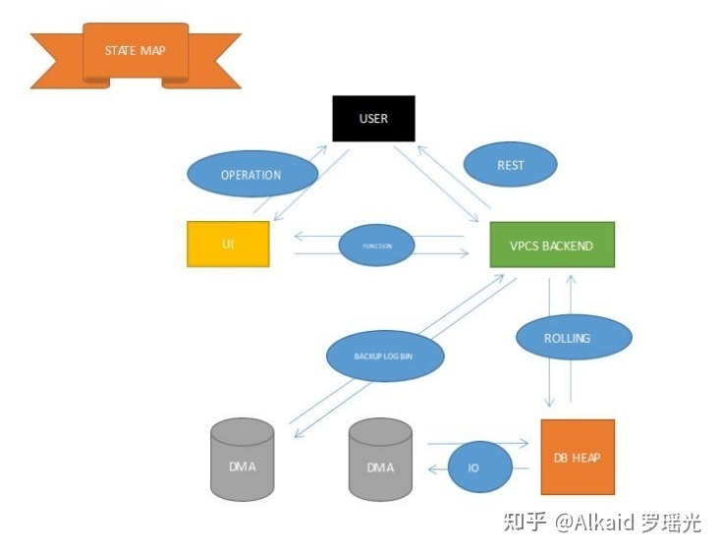

**文件数据库，**

1 德塔数据库的数据存储是一种文件存储模式。refer page 408,409,469,473

2 文件的读写进行子集，行，表，映射，表头，按1范式分类。refer page 375,434,

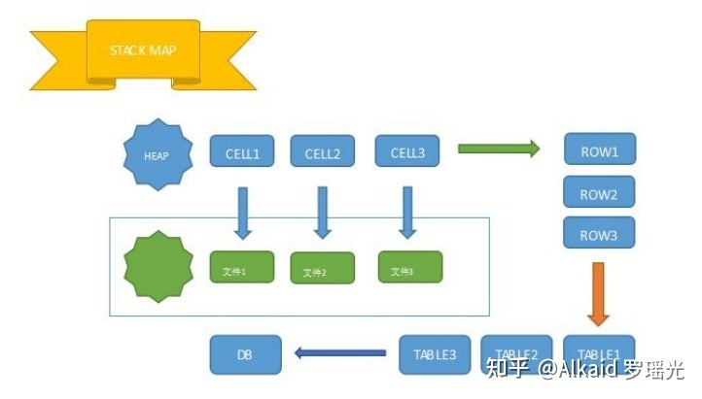

3 数据库的数据读写支持加密。refer page 见元基加密

4 每一个文件不但有物理空间，还有相应的内存空间。refer page 375

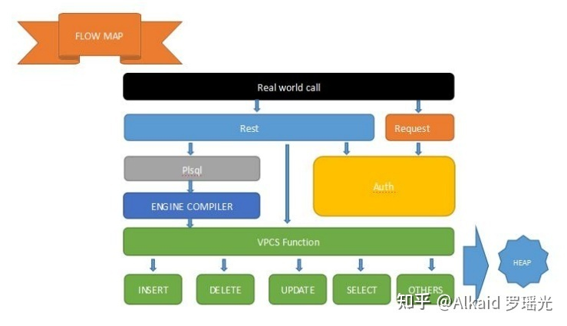

**VPCS服务器，**

1 VPCS服务器支持每秒400万QPS的web请求。refer page 389,

2 VPCS服务器采用TCP rest request模式，标准化http response。refer page 388,395

3 VPCS服务器可自由设计前端和后端集成。refer page 见德塔官网 和 养料经admin 两个实例

4 VPCS服务器完全支持post 个 get 2种请求模式，可扩展。refer page 481,488

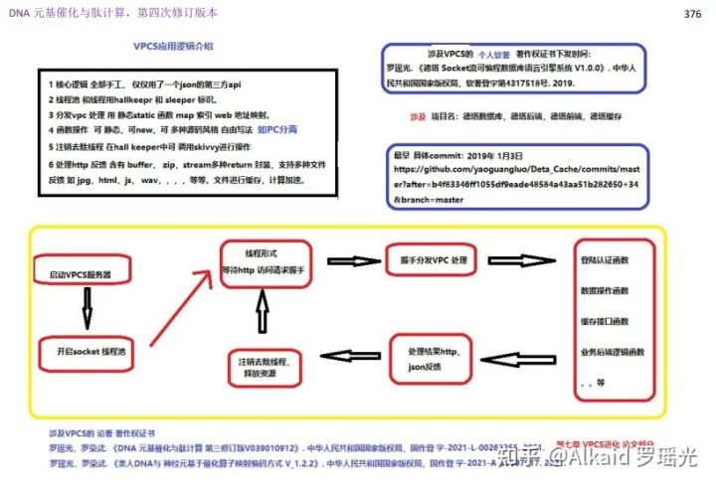

**VPCS调度架构，**

1 VPCS服务器包含 视觉模块，处理模块，控制模块，资源模块。refer page 396,394,392,383

2 每一种模块有各自的名称标识 和 内存标识，方便精确查找。refer page 492,493,

3 VPCS服务器包含执行者-生产者-造梦者-sleeper，管理者-分配者-登记者-HallKeeper，运维者-服务员-清洁员-skivvy 3个模式。refer page 392,394,

4 支持控制与执行分离，线程与资源分离。refer page 385~389,486,490,492

**作者最早设计 VPCS 服务器的动机，是为了弥补VPC的计算过程观测困难的问题。因为作者设计的VPC是采用springboot + mybatis的结构，底层全是是开源插件的封装，很多核心源码又不能调试仅仅通过几个log和 trycatch给作者带来了无形的压力（作者的思维很简单，就是自己写个服务器，能够调试断点从头断到尾），于是有计划从无到有进行设计一个TCP/IP的 SOCKET 协议做服务器HTTP请求。作者当时没有想到，一个这样的小动机给带来了丰厚的回报，VPCS 目前成为了 DNA 元基映射编码算子 的核心组成部分。**

**PLSQL语言，**

1 德塔PLSQL语言是一种从上到下的脚本执行语言。refer page 377,

2 德塔PLSQL语言包含常用增删改查命令。refer page 406~409,471,1035

3 德塔PLSQL语言支持join和 aggregation 高级操作。refer page 419,431,435,438,447

4 德塔PLSQL语言行 可批处理，可拆分。refer page 1035~1041 将例子写入main，class编译，然后 bash boot class 即可。 还可以bash 定时批处理。

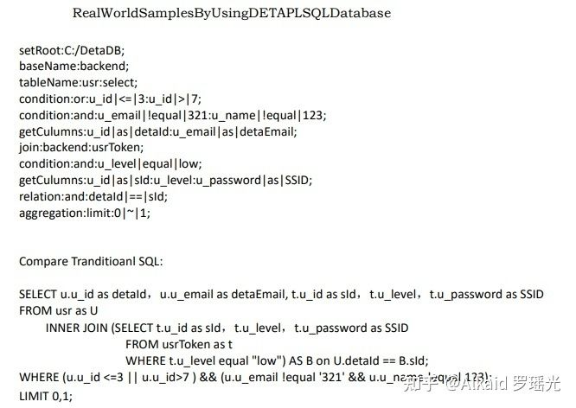

**PLSQL编译机，**

1 德塔PLSQL编译机 用于理解和执行 德塔PLSQL语言。refer page 413,414

2 德塔PLSQL编译机 包含常见脚本命令计算算子如 条件算子，比较算子，包含算子，离散算子。refer page 419

3 德塔PLSQL编译机 采用map进行的内部中间数据缓存。refer page 431,432~

**PLORM语言，**

1 德塔PLORM语言 用于 德塔PLSQL语言进行函数封装。refer page 1003~

2 德塔PLORM语言 有先后顺序，需要遵循 德塔PLSQL语言语法。refer page 1019~

3 德塔PLORM语言 对比 德塔PLSQL语言 用于一些不需要配置的nosql的场景，类似 hibernate 对比 ibatis。refer page 1019~

4 VS hibernate 对比 ibatis的不同，德塔PLORM语言 另外也是 德塔PLSQL的上层语言。refer page 1019~

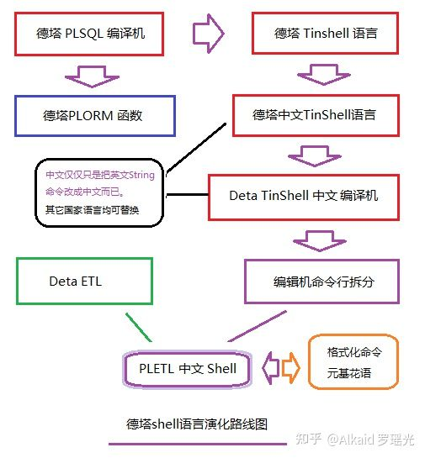

**德塔的PLORM 和 PLSQL 的引擎出现，作者开始有信心将其优化成 节点执行的命令行脚本模式，于是之后的TinShell 和 PLTinShell， PLETL Shell 诞生了。这个PLETL体系弥补了 当前世界按语言理解方式来模拟神经组织计算的映射空白。**

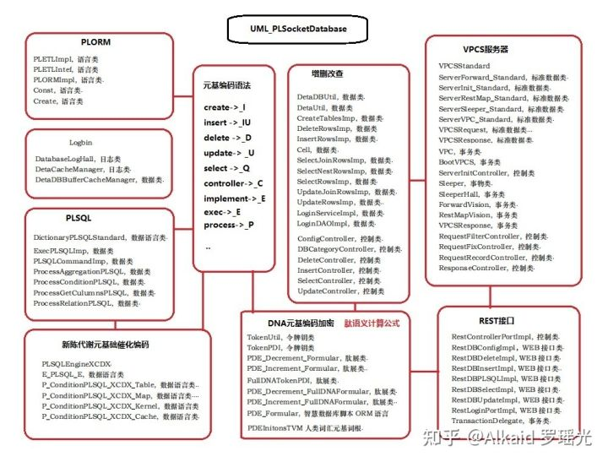

**灾后重建，**

1 德塔数据库包含logbin 系统。refer page 398,

2 德塔数据库包含logbin 系统基于单个写操作进行log保存 并行加密成文件。refer page 399

3 单个写操作用时间戳作和写增量序列进行对应标识，避免混乱。refer page 399

4 德塔数据库包含logbin 系统 并支持热备和错误写 实时rollback 检测。 refer page 398

**章节的著作权文件列表：**

1.罗瑶光. 《德塔 Socket流可编程数据库语言引擎系统 V1.0.0》. 中华人民共和国国家版权局，软著登字第4317518号. 2019.

2.罗瑶光，罗荣武. 《类人DNA与 神经元基于催化算子映射编码方式 V\_1.2.2》. 中华人民共和国国家版权局，国作登字-2021-A-00097017. 2021.

3.罗瑶光，罗荣武. 《DNA元基催化与肽计算第二卷养疗经应用研究20210305》. 中华人民共和国国家版权局，国作登字-2021-L-00103660. 2021.

4.罗瑶光，罗荣武. 《DNA 元基催化与肽计算 第三修订版V039010912》. 中华人民共和国国家版权局，国作登字-2021-L-00268255. 2021.

5.类人数据生命的DNA计算思想 Github [引用日期2020-03-05] [GitHub - yaoguangluo/Deta\_Resource: DNA微分催化与肽计算， 元基花计算，进化计算，遗传计算，智慧计算，索引计算，元基编码，肽展公式，大数据计算分析](https://link.zhihu.com/?target=https%3A//github.com/yaoguangluo/Deta_Resource)

6.罗瑶光，罗荣武. 《DNA元基催化与肽计算 第四修订版 V00919》. 中华人民共和国国家版权局，SD-2022Z11L0025809. 2022.

**文件资源**

1 jar： [https://github.com/yaoguangluo/ChromosomeDNA/blob/main/BloomChromosome\_V19001\_20220108.jar](https://link.zhihu.com/?target=https%3A//github.com/yaoguangluo/ChromosomeDNA/blob/main/BloomChromosome_V19001_20220108.jar)

2 book 《DNA元基催化与肽计算 第四修订版 V00919》上下册

[https://github.com/yaoguangluo/ChromosomeDNA/tree/main/元基催化与肽计算第四修订版本整理](https://link.zhihu.com/?target=https%3A//github.com/yaoguangluo/ChromosomeDNA/tree/main/%25E5%2585%2583%25E5%259F%25BA%25E5%2582%25AC%25E5%258C%2596%25E4%25B8%258E%25E8%2582%25BD%25E8%25AE%25A1%25E7%25AE%2597%25E7%25AC%25AC%25E5%259B%259B%25E4%25BF%25AE%25E8%25AE%25A2%25E7%2589%2588%25E6%259C%25AC%25E6%2595%25B4%25E7%2590%2586)

3 函数在git的存储地址：demos

Github：[https://github.com/yaoguangluo/ChromosomeDNA/](https://link.zhihu.com/?target=https%3A//github.com/yaoguangluo/ChromosomeDNA/)

Coding：[公开仓库](https://link.zhihu.com/?target=https%3A//yaoguangluo.coding.net/public/YangLiaoJingHuaRuiJi/YangliaojingHuaruiji/)

Bitbucket：[Bitbucket](https://link.zhihu.com/?target=https%3A//bitbucket.org/luoyaoguang/yangliaojing/)

Gitee：[浏阳德塔软件开发有限公司GPL2.0开源大数据项目 (DetaChina) - Gitee.com](https://link.zhihu.com/?target=https%3A//gitee.com/DetaChina/)